АБИТУРИЕНТ – 2026 ГБПОУ РТ «ТУВИНСКИЙ СТРОИТЕЛЬНЫЙ ТЕХНИКУМ»
ПЕРЕЧЕНЬ ДОКУМЕНТОВ: |  |  |  | УСЛОВИЯ ПОСТУПЛЕНИЯ: |  |  |  |  |  |  |  | СПОСОБ ПОДАЧИ ЗАЯВЛЕНИЯ О ПРИЕМЕ
ГРАЖДАНЕ РОССИЙСКОЙ ФЕДЕРАЦИИ |  |  |  | Прием на очную и заочную форму обучения является общедоступным, льгот не имеется. |  |  |  |  |  |  |  | - Через операторов почтовой связи  - В электронной форме, посредством электронной почты.
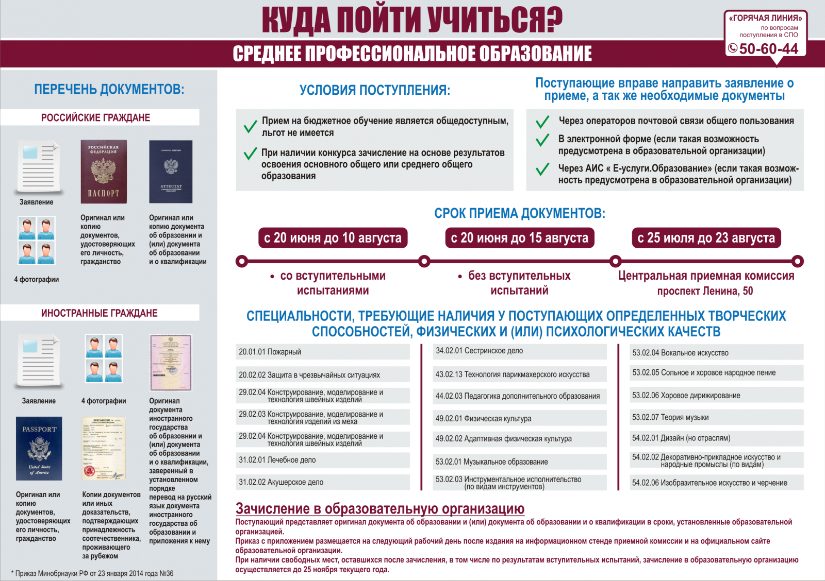 | 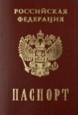 | 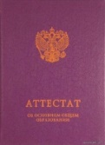 |  | СРОК ПРИЕМА ДОКУМЕНТОВ:
 |  |  |  | с 20 июня до 15 августа (очная форма) |  |  |  |  |  |  |  | с 20 июня до 01 декабря (заочная форма)
 |  |  |  | КОНТРОЛЬНЫЕ ЦИФРЫ ПРИЕМА НА 2026-2027 УЧЕБНЫЙ ГОД
Заявление | Копия документа, удостоверяющего личность, гражданство | Оригинал или копия документа об образовании и (или) документ об образовании и о квалификации
 | Копия документа, удостоверяющего личность, гражданство |  |  | Профессия/специальность |  |  |  |  |  |  |  |  |  |  |  |  | форма обучения
 | Копия документа, удостоверяющего личность, гражданство |  |  |  |  |  |  |  |  |  |  |  |  |  |  |  | Очная |  |  |  | Заочная
 |  |  |  |  |  |  |  |  |  |  |  |  |  |  |  |  | 9 кл. |  | 11 кл. |  | 9 кл. |  | 11 кл.
 |  |  |  | 07.02.01 Архитектура |  |  |  |  |  |  |  |  |  |  |  |  | 25 |  | 25 |  | 25
4 фотографии | Копия документа, удостоверяющего личность, гражданство |  |  | 08.02.01 Строительство и эксплуатация зданий и сооружений |  |  |  |  |  |  |  |  |  |  |  |  | 25 |  | -
ИНОСТРАННОЕ ГРАЖДАНСТВО
 |  |  |  | 08.02.04 Водоснабжение и водоотведение |  |  |  |  |  |  |  |  |  |  |  |  | 25 |  | -
Заявление | 4 фотографии | 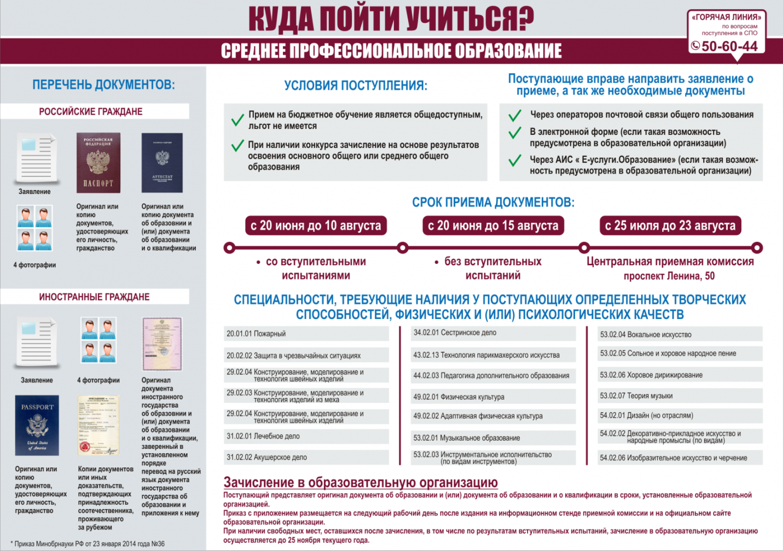
 |  |  |  | 08.02.13 Монтаж и эксплуатация внутренних сантехнических устройств, кондиционирования воздуха и вентиляции |  |  |  |  |  |  |  |  |  |  |  |  | 25 |  | -
 |  |  |  | 08.02.14 Эксплуатация и обслуживание многоквартирного дома |  |  |  |  |  |  |  |  |  |  |  |  | 25
 |  |  |  | 08.02.15 Информационное моделирование в строительстве |  |  |  |  |  |  |  |  |  |  |  |  | 25 |  | 25 |  |  |  | 25
 |  | Фамилия, имя и отчество (последнее - при наличии) поступающего, указанные в переводах поданных документов, должны соответствовать фамилии, имени и отчеству (последнее - при наличии), указанным в документе, удостоверяющем личность иностранного гражданина в РФ
 |  |  |  | 15.01.05 Сварщик (ручной и частично механизированной сварки (наплавки)) |  |  |  |  |  |  |  |  |  |  |  |  |  |  | 25
 |  |  |  | 18880 Столяр строительный (ЛОВЗ) |  |  |  |  |  |  |  |  |  |  |  |  | 15
 |  |  |  | 54.02.01 Дизайн (по отраслям) |  |  |  |  |  |  |  |  |  |  |  |  | 25
Оригинал документа иностранного государства об образовании и (или) документа об образовании и о квалификации, заверенный в установленном порядке переводом на русский язык документа иностранного государства об образовании и приложение к нему
 |  |  |  | 08.01.28 Мастер отделочных строительных и декоративных работ |  |  |  |  |  |  |  |  |  |  |  |  | 25
 |  |  |  | ВСЕГО |  |  |  |  |  |  |  |  |  |  |  |  | 215 |  | 75 |  | 25 |  | 25
 |  |  |  | ЗАЧИСЛЕНИЕ В ОБРАЗОВАТЕЛЬНУЮ ОРГАНИЗАЦИЮ
- Абитуриент предоставляет оригинал документа об образовании до 15 августа
- Приказ о зачислении размещается 20 августа на информационном стенде приемной комиссии и на официальном сайте техникума http://tst17.ru/
- При наличии свободных мест, оставшихся после зачисления, прием документов на очную форму обучения осуществляется до 01 декабря.
- Приказ Министерства образования и науки РФ от 02.09 2020 г. № 457 «Об утверждении Порядка приема на обучение по образовательным программам СПО».
.

